**TEORÍA DE LA EVOLUCÍON QUÍMICA DE LA VIDA**

**Ideas fuerza**

* La atmósfera se encontraba en condiciones inhóspitas, compuestas por gases perjudiciales para la vida.
* Las moléculas inorgánicas evolucionaron hasta convertirse en moléculas orgánicas más complejas.
* Los primeros indicios de vida se generaron en el ‘caldo primordial’.
* La lluvia dio comienzo a la creación de océanos, que fueron la cuna de la vida.

**Descripción**

El biólogo ruso Alexander Oparin (1894-1980) y el genetista británico John Sanderson Haldane (1892-1964) plantearon que cuando la Tierra se formó hace unos 4.500 millones de años, era una inmensa bola incandescente en la que los distintos elementos se colocaron según su densidad, de forma que los más densos se hundieron hacia el interior de la Tierra y formaron el núcleo, y los más ligeros salieron hacia el exterior formando una capa gaseosa alrededor de la parte sólida, la protoatmósfera, en la que había gases como el metano, el amoníaco y el vapor de agua en la cual ocurrieron sucesos de radiaciones ionizantes, luz ultravioleta, altas temperaturas, descargas eléctricas de las tormentas, calor interno de la tierra, impacto de la caída de aerolitos y algunos elementos radioactivos, en consecuencia de estas energías la Tierra comienza a enfriarse provocando lluvias torrenciales donde el agua que caía arrastraba las moléculas a los primeros océanos calientes, por efecto las moléculas reaccionaron y se aglomeraron hasta formar los "COACERVADOS" o sistemas macromoleculares que flotaban en el agua, pero aun no alcanzaban a ser células, éstos comenzaron a ser más complejos siendo capaces de dejar copias de sí misma, algo similar a la reproducción, finalmente empezarían a intercambiar materia y energía con el medio, dando lugar a primitivas células.

Sopa Primigenia: Oparin afirma que la tierra era una masa incandescente imposible de habitar, con el tiempo la superficie se enfrió, solidificándose y formando volcanes, que por años expulsaron materiales que junto con gases liberados a la atmosfera y con la energía del sol dieron lugar a la formación de moléculas orgánicas

**EXPERIMENTO**

En el experimento hecho por el profesor y químico Harold Clayton Urey (1893-1981) y el cientifico Stanley Miller (1930-2007), se usó agua (H2O), metano (CH4), amoniaco (NH3) e hidrógeno (H2). Estas sustancias químicas fueron selladas dentro de un conjunto estéril de tubos y recipientes de cristal conectados entre sí en circuito cerrado. Uno de los recipientes estaba medio lleno de agua líquida y otro contenía un par de electrodos. Se calentó el agua líquida para que se evaporase, y los electrodos emitían descargas eléctricas a otros recipientes, que atravesaban el vapor de agua y los gases de matraz, y que simulaban los rayos que se producirían en una atmósfera de Tierra primitiva. Después, la atmósfera del experimento se enfrió de modo que el vapor de agua condensa de nuevo y las gotas volviesen al primer recipiente, que se volvía a calentar en un ciclo continuo, creando de esta manera, diferentes compuestos orgánicos. Oparin sabía que la Tierra carecía de oxígeno antes de la vida. La evidencia está en que cuando se extraen rocas con hierro, este no está en forma de óxido sino en su forma metálica.

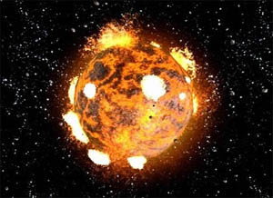**[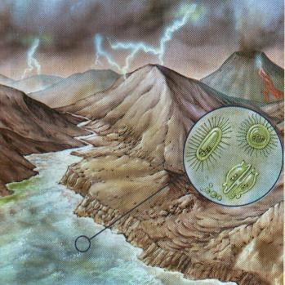](http://3.bp.blogspot.com/_Wk7BcZFC50I/SUpYckLw-PI/AAAAAAAAAJo/wqpRigfXmgA/s1600-h/origen_2.jpg)**